Les Réseaux informatiques
- Définitions
Il est possible de faire communiquer 2 ordinateurs en les reliant par un simple câble.  On dit alors que ces deux ordinateurs sont en réseau.  Dans la plupart des cas, le câble reliant les 2 ordinateurs est un câble Ethernet. Ce type de câble possède à ses 2 extrémités des prises RJ45 (il existe d'autres types de câbles qui permettent de mettre 2 ordinateurs en réseau, mais l'utilisation de câbles Ethernet est majoritaire ). | 2 ordinateurs en réseau :  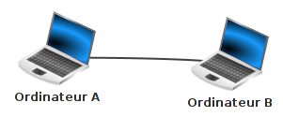
Câble Ethernet avec prises RJ45 :
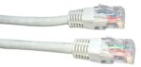
Un ordinateur relié à un réseau doit posséder une carte réseau, on identifie cette carte réseau de type Ethernet grâce à la prise RJ45 femelle située souvent à l'arrière de l'ordinateur. | Carte réseau de type Ethernet :  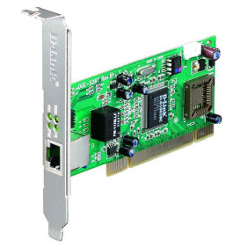
Relier 2 ordinateurs peut avoir un intérêt, mais dans la plupart des cas, un réseau sera constitué d'un plus grand nombre d'ordinateurs. Dans ce cas, il est nécessaire d'utiliser un commutateur réseau, souvent appelé switch (même en français). Un switch est constitué de plusieurs prises RJ45. | Plusieurs switchs :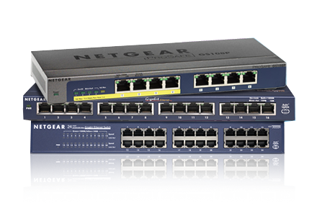
Chaque ordinateur doit être relié au switch par l'intermédiaire d'un câble Ethernet.  Dans l'exemple du schéma ci-contre, les ordinateurs A, B, C et D sont en réseau, chaque ordinateur peut communiquer avec les 3 autres. | Réseau de 4 ordinateurs :  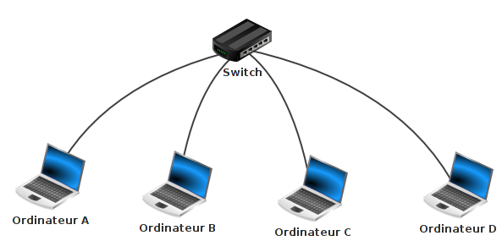
Pour interconnecter deux réseaux entre eux, et permettre aux ordinateurs des deux réseaux de communiquer, on utilise des machines particulières appelées routeurs. | 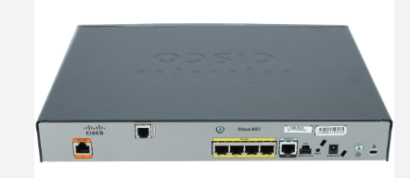
Deux réseaux interconnectés par un routeur  Ce routeur appartient à la fois aux deux réseaux, car il possède deux cartes réseaux, chacune étant reliée à l'un des deux réseaux. Désormais, les machines du premier réseau peuvent communiquer avec celles du second, et réciproquement, en passant les messages au routeur A. Ces réseaux locaux sont généralement appelés des sous-réseaux d'un réseau plus grand. | 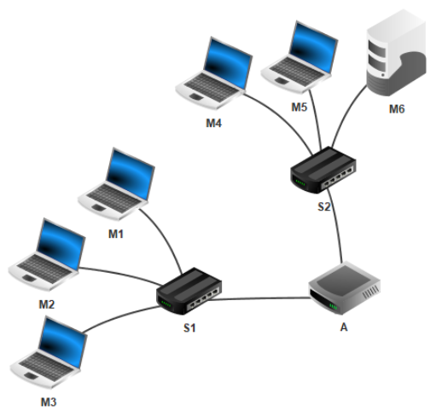
Depuis le début nous avons uniquement parlé de réseaux filaires , il est aussi possible de mettre plusieurs machines en réseau grâce à des technologies sans fil (utilisation des ondes radio pour transmettre l'information entre les différents composants du réseau), par exemple, le wifi . Chaque ordinateur appartenant au réseau sans fil devra posséder une carte réseau wifi (aujourd'hui tous les ordinateurs portables vendus sont par défaut équipés d'une telle carte). Il sera nécessaire d'utiliser un concentrateur wifi (équivalent du switch en filaire) si l'on désire mettre en réseau plus de deux ordinateurs.
- les adresses IP
a) introduction
Maintenant que nos ordinateurs sont reliés par l'intermédiaire d'un switch (ou d'un routeur), imaginons que l'ordinateur A "souhaite" entrer en communication avec l'ordinateur C. Quand vous désirez communiquer avec quelqu'un par voie postale, il est nécessaire d'écrire l'adresse de cette personne sur une enveloppe, à chaque habitation correspond donc une adresse postale. Eh bien, c'est un peu la même chose pour les ordinateurs en réseau, chaque machine possède une adresse. Pendant très longtemps, différentes technologies de réseau, et donc différents types d'adresse, ont coexisté.
Aujourd'hui, on trouve presque exclusivement qu'un seul type d'adresse : les adresses IP.
Chacun des réseaux ou sous-réseaux possède une adresse IP, appelée adresse du réseau.
Dans un réseau, il y a plusieurs machines appelées hôtes, possédant elles aussi une adresse IP dépendant de celle du réseau.  Une adresse IPv4 (= IP version 4) est une suite de 4 octets (32 bits) : X1.X2.X3.X4 où X1, X2, X3 et X4 sont les valeurs des 4 octets, exprimées en décimal ou en binaire. | 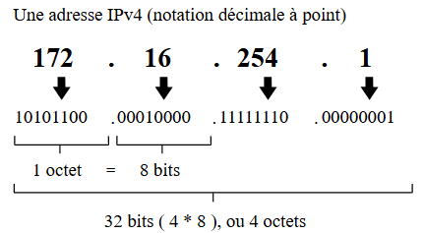
Toutes les machines appartenant au même réseau devront posséder la même adresse réseau (sinon elles ne pourront pas communiquer, même si elles sont bien physiquement reliées).
b) les masques de sous-réseaux
Principe : À chaque adresse IP on associe un masque de sous-réseau. Un masque de sous-réseau est, comme les adresses IP, composé de 4 nombres a.b.c.d. Comme pour les adresses IP, chaque nombre est compris entre 0 et 255 (chaque nombre est codé sur un octet). Voici un exemple de masque de sous-réseau : 255.255.255.0.
Le masque de sous réseau va permettre de déterminer l’adresse réseau du réseau donc de savoir si une machine est dans le réseau.
Exemple 1 : soit l'adresse IP suivante : 192.168.2.1 et le masque de sous-réseau suivant : 255.255.255.0.
Ce qui nous donne en binaire 11000000.10101000.00000010.00000001 pour l'adresse IP et 11111111.11111111.11111111.00000000 pour le masque de sous-réseaux (
Pour déterminer l'adresse réseau d’une machine d'adresse IP 192.168.2.1, il suffit de faire un "et logique bit à bit" entre l'adresse IP (en binaire) et le masque de sous-réseau (en binaire) :
192.168.2.1 =>
255.255.255.0 =>

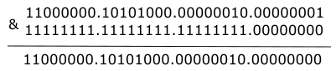=>
192.168.2.0
L’adresse réseau est donc 192.168.2.0.
Exemple 2 : adresse IP avec un masque de sous-réseau
172.16.28.44  255.255.0.0. | 10101100.00010000.00011100.00101100  11111111.11111111.00000000.00000000  10101100.00010000.00000000.00000000 |  | 172.16.0.0
Exercice 1 : donner l’adresse réseau d’une adresse IP 192.168.2.15 avec un masque 255.255.252.0

c) Notation CIDR : Il peut être parfois un peu long d'écrire les masques de sous-réseau sous forme de 4 octets (même en base 10). La notation CIDR (Classless Inter-Domain Routing) permet de raccourcir cette notation :
- au lieu d'écrire adresse IP 192.168.2.1 associée à un masque de sous-réseau 255.255.255.0, on pourra directement écrire adresse IP 192.168.2.1/24
- au lieu d'écrire adresse IP 172.16.28.44 associée à un masque de sous-réseau 255.255.0.0, on pourra directement écrire adresse IP 172.16.28.44/16
Dans la notation CIDR, le nombre situé après le / correspond au nombre de bits à 1 dans le masque de sous-réseau :
- pour le masque de sous-réseau 255.255.255.0 qui correspond à 11111111.11111111.11111111.00000000 en binaire, on a 24 bits à 1, d'où le /24

Exercice 2 : Écrire en décimal le masque associé à l’adresse IP en CIDR :
- 172.10.20.14/8

- 192.168.1.1/30

- L'adresse de broadcast
Il existe une adresse IP un peu particulière dans un réseau puisque cette adresse IP permet de contacter toutes les machines du réseau en même temps : c'est l'adresse de broadcast.
Obtenir une adresse de broadcast est relativement simple : il suffit de mettre tous les bits de la partie machine à 1.
Par exemple :
- 192.168.22.33/24 ; la partie machine correspond au dernier octet (puisque 32-24 = 8 bits = 1 octet), pour obtenir l'adresse de broadcast, il suffit donc de mettre tous les bits du dernier octet à 1 : 192.168.22.255
- 172.43.28.12/16 ; la partie machine correspond aux 2 derniers octets (puisque 32-16 = 16 bits = 2 octets), pour obtenir l'adresse de broadcast, il suffit de mettre tous les bits des 2 derniers octets à 1 : 172.43.255.255
Exercice 3 : donner l’adresse de broadcast pour les adresses IP suivantes :
- 192.168.3.12/16

- 172.16.12.1/25

- Nombre de machines adressables dans un réseau
Selon le masque de sous-réseau, le nombre de machines qui peuvent appartenir à un réseau varie grandement :
Avec un masque 255.255.255.0, nous avons à notre disposition un octet pour la partie machine.
Avec un octet, il est possible de coder 256 valeurs (2⁸ = 256).
Mais, il ne faut pas oublier que l'adresse réseau (tous les bits de la partie machine à 0) ne peut pas être utilisée par une machine et de la même façon, l'adresse de broadcast (tous les bits de la partie machine à 1) ne peut pas non plus être utilisé par une machine.
En conclusion, dans le cas où nous utilisons un masque 255.255.255.0 nous pouvons adresser 256 - 2 = 254 machines

Ainsi pour une adresse IP écrit en notation CIDR a.b.c.d/n le nombre d’adresse disponibles est $2^{32-n}-2$

Exercice 4 : Combien de machines peut-on trouver au maximum :
- dans un réseau d'adresse réseau 192.168.2.0/24 ?
- dans un réseau d'adresse réseau 176.24.0.0/16 ?
- dans un réseau d'adresse réseau 10.0.0.0/8 ?

Exercice 5 : : Pour chacune des adresses IP suivantes, donner le masque de sous-réseau , l'adresse IP du réseau, l’adresse broadcast et le nombre d’hôtes possibles dans ce réseau :
Adresse Ip | Masque en décimal | Adresse réseau | Adresse broadcast | le nombre d'hôtes possibles
201.34.156.75/24

192.168.54.42/16
192.168.2.10/25

- Les adresses IPv6
Les adresses IP que nous avons étudiées ci-dessus sont appelées adresse IPv4 (adresse IP version 4). Une nouvelle norme est en train de remplacer progressivement les adresses IPv4 : les adresses IPv6
Elles sont écrites en hexadécimales et sur 16 octets. Exemple : 2001: 0db8: 0000: 85a3: 0000: 0000: ac1f: 8001
Il y en a donc de possibles 2¹²⁸
2¹²⁸ = 340 282 366 920 938 463 463 374 607 431 768 211 456 (soit environ 340 sextillions d'adresses).

